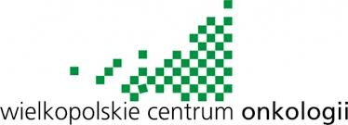

Wielkopolskie Centrum Onkologii Poznań, dn. 1.09.2021 r.
im. Marii Skłodowskiej-Curie
Profilaktyka Nowotworów Głowy i Szyi
ul. Garbary 15
61-866 Poznań
Tel. 61 88 50 729

W związku z wpłynięciem niewystarczającej ilości ofert w wyniku przeprowadzenia otwartego naboru konkursowego placówek podstawowej opieki zdrowotnej do współpracy w ramach projektu pn. Realizacja Programu Profilaktyki Nowotworów Głowy i Szyi w województwach lubuskim, wielkopolskim i zachodniopomorskim nie zamyka się konkursu. Pragniemy poinformować o przedłużonym terminie składania ofert do dnia 30 września 2021 roku do godz. 14:00, zgodnie z § 10, pkt. 6 Ogłoszenie o otwartym naborze konkursowym placówek POZ. Oferty prosimy składać do Kancelarii (III piętro).

